geografia – o continente americano
O mapa abaixo representa o continente americano, que é dividido em vários domínios. Esses domínios são os países.
O Brasil é um desses países e está localizado na América do Sul. Vivemos, portanto, na região Sul do continente americano.
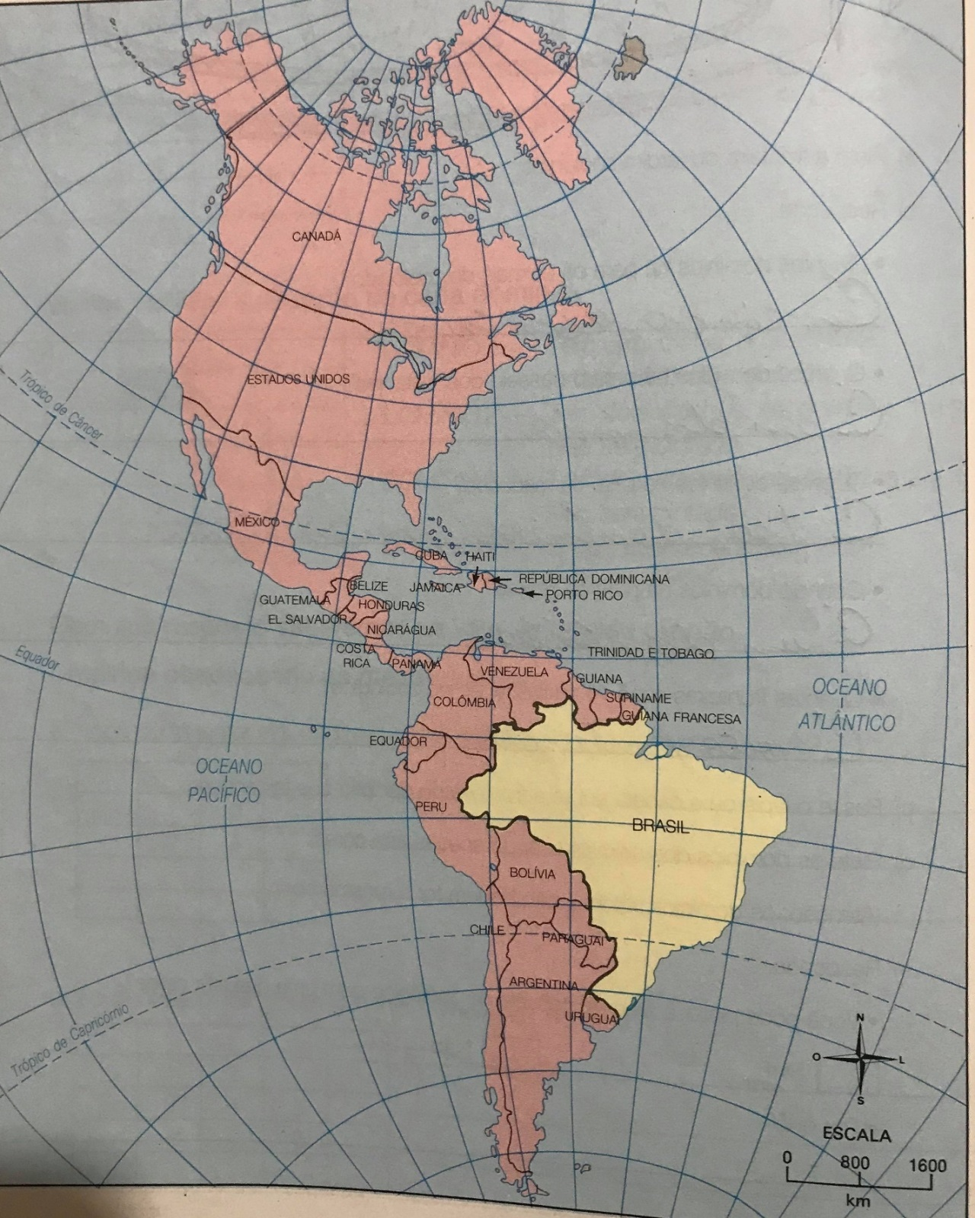

A América do Sul
No mapa da América do Sul, você notará que ela é dividida em vários domínios, que são os países. Cada país recebe um nome e alguns deles fazem fronteira com o Brasil, isto é, são vizinhos do Brasil.

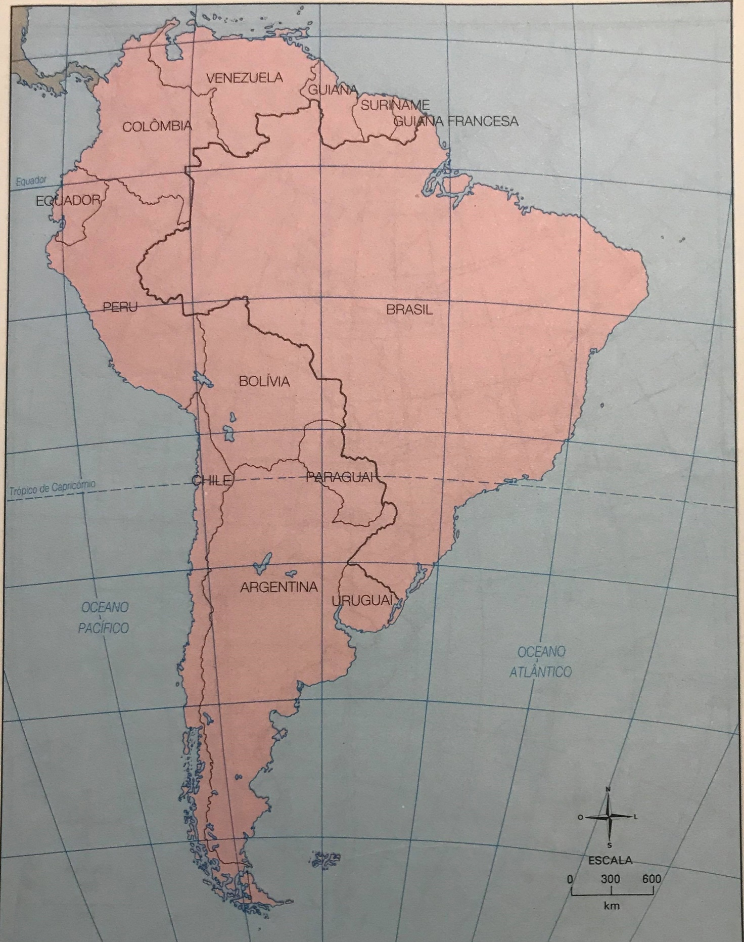

- Localize e pinte no mapa abaixo a região que corresponde à América do Sul.
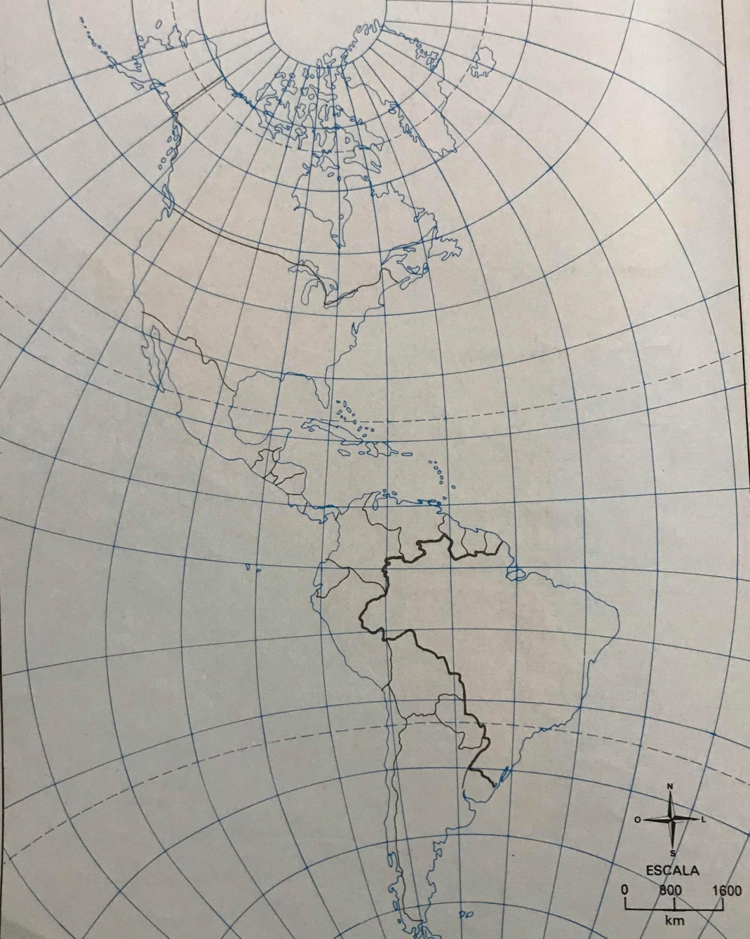

- No mapa da América do Sul, localize e:
- Escreva:
• o nome dos países da América do Sul;
_______________________________________________________________________________________________________________________________________________________________________________________________________________
• o nome dos oceanos que banham a América do Sul.
____________________________________________________________________________________________________________________________________________

- Complete:

• O nosso país: ________________________________________________________

• Um país vizinho de nosso país:___________________________________________

• Complete o quadro abaixo, pesquisando no mapa da América do Sul.
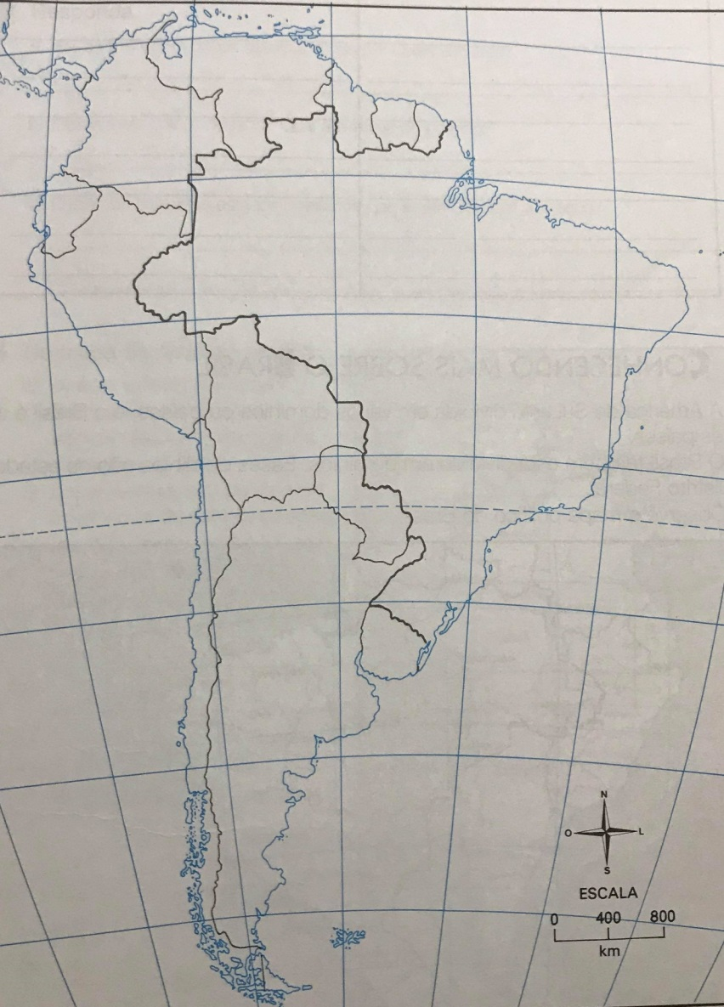

Países da América do Sul vizinhos do Brasil

